Remerciements

Résumé

Abstract

Table des matières

Remerciements 2
Résumé 3
Abstract 4
Table des matières 5
Les acronymes 7
Liste des figures 8
Liste des tableaux 9
Introduction générale 14
Chapitre 1 : Contexte général du projet 15
1. Présentation de l’organisme d’accueil 16
1.1. Groupe Société Générale 16
1.2. Société Générale Corporate & Investment Banking (SG CIB) 17
1.3. Société Générale Africa Technologies & Services 17
2. Présentation du projet 18
2.1. Contexte du projet 18
2.2. L’existant 24
2.3. Problématique 25
2.4 Objectifs du projet 25
2.5. Enjeux du projet : 26
3. Conduite de projet 26
3.1. Méthodologie de travail : 26
3.2. Planification : 28
4. Conclusion 29
Chapitre 2 : Étude Préliminaire 30
1. Étude de l’existant 31
1.1 Processus de génération de configuration 31
1.2. Limite de l’existant 33
2. Recueil des besoins 33
2.1. Besoins fonctionnels 33
2.2. Exigences techniques 33
2.3. Environnement technologique 34
3. Modélisation du contexte du système 34
3.1 Identification des acteurs du système 34
3.2 Diagramme de contexte 35
4. Conclusion 35
Chapitre 3 : Spécifications Générales 36
1. Capture des besoins fonctionnels 37
1.1 Diagramme de packages 37
1.2 Identification des cas d’utilisations fonctionnels 37
2. Spécifications techniques 42
2.1 Architecture logicielle 42
2.2 Design Patterns 42
2.3. Environnement de développement 43
3. Conclusion 45
Chapitre 4 : Analyse et conception 46
Références 48

Les acronymes

SG Ats | Société générales Africa technologies & services
SG CIB | Société générales Corporation Investment Bank
SET | Software engineering technologies
W3C | World Wide Web Consortium
IaaS | Infrastructure as a service
PaaS | Platform as a service
SaaS | Software as a service
Json | JavaScript Object Notation
IDE | Integrated development environment
UML | Unified Modeling Language
CSV | Comma-separated values
XP | Extreme Programming

Liste des figures

Figure 1:Logo du groupe 16
Figure 2: Implantation géographique de la Société Générale 16
Figure 3: Organigramme de SG ATS 17
Figure 4 : La carte du Cloud Computing 19
Figure 5 : Les avantages du Cloud Computing 20
Figure 6 : Les modèles d'hébergement sur le Cloud 21
Figure 7 : le déploiement d’un Cloud Services Deployement Package 23
Figure 8 : architecture d’hébergement d’un service cloud 23
Figure 9 : Concept d’auto Scaling 24
Figure 10 : Architecture du service d’auto scaling 25
Figure 11 : la méthode XP 27
Figure 12 : Diagramme de Gantt 28
Figure 13 : Figure : Architecture Pull client 31
Figure 14 : Processus de génération de configurations 32
Figure 15: Architecture de fichier de configuration 32
Figure 16 : Diagramme de contexte 35
Figure 17: Diagramme de packages 37
Figure 18 : diagrammes des cas d'utilisation - simulateur des Workes 38
Figure 19 : diagrammes des cas d'utilisation - simulateur de la queue 39
Figure 20 : Figure 19 : diagrammes des cas d'utilisation - métriques Cloud 41
Figure 21: .Net Framwork 43
Figure 22 : Visual studio 44
Figure 23 : Logo ReSharper 44
Figure 24 : Logo Git 45

Liste des tableaux

Tableau 1 : Suivi et l'organisation du projet 29
Tableau 2: Tableau 1: fiche descriptive du package - simulateur des workers 39
Tableau 3: fiche descriptive du package - simulateur de la queue 40
Tableau 4: fiche descriptive du package - métriques Cloud 42

Introduction générale

Les marchés financiers sont souvent considérés comme une institution centrale du capitalisme. Ils produisent des prix et facilitent l’échange des différentes devises et catégories de produits financiers ; ils permettent aux épargnants de financer par l’achat de titres les investissements des firmes, aux propriétaires de modifier la structure des droits de propriété sur les entreprises, aux uns et aux autres de s’assurer contre différentes catégories de risques par l’achat de produits dérivés, de tirer parti d’une anticipation judicieuse de la conjoncture économique future (spéculation) ou de profiter d’une déconnexion provisoire entre les cours des produits d’une même famille (arbitrage).

La finance de marché est donc un domaine critique qui connaît une concurrence massive entre les différentes entités du marché. L’innovation est donc un facteur décisif, d’où la nécessité d’investir dans la recherche et le développement.

Dans ce sens, la filiale de recherche et développement Société Générale Africa Technologies & Services a été créée par le groupe Société Générale en début 2014. Cette filiale a pour mission le développement des librairies de Pricing, outils et logiciels utilisés par toutes les entités du groupe.

Ce projet effectué au sein de la Société Générale Africa Technologies & Services, émerge d’une volonté du département recherche et développement à améliorer les outils utilisés par les ingénieurs de l’organisme, précisément les équipes du département de la recherche et développement.

L’un des processus à améliorer et qui est indispensable à la qualité de déploiement des services sur le Cloud est le processus de choix de configuration de Scaling.

L’idée consiste à la réalisation d’un un simulateur de sevice de scaling, qui va se comporter comme un laboratoire de test d’une configuration donnée avant qu’il soit validé et opérationnelle.

Le présent rapport détaille les différentes phases du déroulement du projet, il se compose des quatre chapitres suivants :

- Le premier chapitre consiste en une présentation du projet et de son contexte. Il présente d’abord l’organisme d’accueil, puis il enchaîne avec la description du projet et de sa planification.
- Le deuxième chapitre est consacré à la formalisation des besoins et à une étude comparative des méthodes de détection de tests existantes.

- Troisième chapitre …
- Quatrième chapitres …

Chapitre 1 : Contexte général du projet

Ce chapitre met l’accent sur l’environnement de travail. Une première partie sera consacrée à la présentation de l’organisme d’accueil. La seconde partie a pour but principal d’exposer le cadre général du projet ainsi que ses différents objectifs. Quant à la dernière partie, elle présente la démarche suivie pour la gestion du projet.

1. Présentation de l’organisme d’accueil

1.1. Groupe Société Générale

Société Générale est l’un des tout premiers groupes européens de services financiers.
S’appuyant sur un modèle diversifié de banque universelle, le groupe allie solidité financière et stratégie de croissance durable. L’ambition : être la banque relationnelle, référente sur ses marchés, proche de ses clients, choisie pour la qualité et l’engagement de ses équipes.


Figure 1:Logo du groupe
Le Groupe a été créé en 1864 pour favoriser le développement du commerce et de l’industrie française. Il accompagne aujourd’hui 31 millions de clients dans 67 pays avec 149.000 collaborateurs dont 61% exercent à l’international (hors France). La figure 2 représente implantation géographique de la Société Générale.

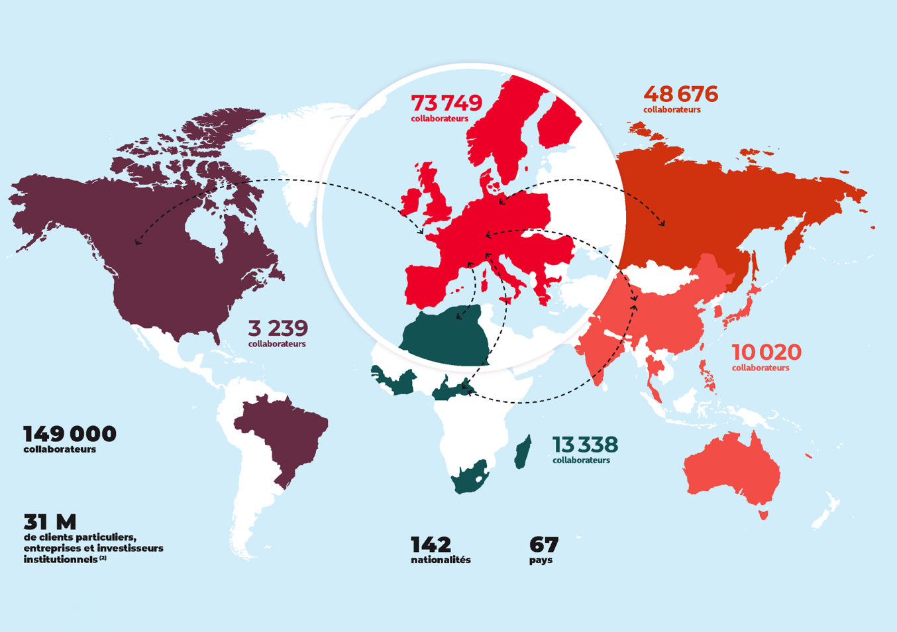
Figure 2: Implantation géographique de la Société Générale

1.2. Société Générale Corporate & Investment Banking (SG CIB)

SG CIB est la banque d’investissement du groupe Société Générale, elle est présente dans plus de 38 pays et 11000 personnes y travaillent. Elle accompagne les entrepreneurs, les grandes entreprises, les instituts financiers, les gouvernements, et les investisseurs à établir des liens sur le marché des capitaux, et leur fournit des solutions de financement, d’investissement et de gestion des risques.

1.3. Société Générale Africa Technologies & Services

Société Générale Africa Technologies & Services (SG ATS), filiale du groupe Société Générale Corporate & Investment Banking, regroupe les services Recherche & Développement des activités de marché de la Banque de Financement et d'Investissement. Basée à Casablanca, Société Générale Africa Technologies & Services a ouvert ses portes début 2014. Les nouvelles réglementations bancaires ont introduit de nouveaux indicateurs de mesure de risque (VaR sur CVA …) et ont renforcé les indicateurs existants (VaR, EEPE). Pour répondre à ces évolutions, les salles de marché de Société Générale ont besoin d'outils de Pricing et de calculateurs de risques plus sophistiqués, plus performants (notamment grâce à digitalisation de ces outils) et plus précis en réponse aux évolutions réglementaires. Ces efforts de Recherche & Développement (R&D) sont ainsi assurés par les équipes de Société Générale Africa Technologies & Services. Les équipes travaillent en étroite collaboration avec les équipes R&D à Paris, Londres, New-York et Hong-Kong ainsi qu'avec le Front Office afin de concevoir et développer de nouveaux outils toujours plus performants et d'assurer l'intégration et le support des librairies financières utilisées à la formation des prix de produits financiers.

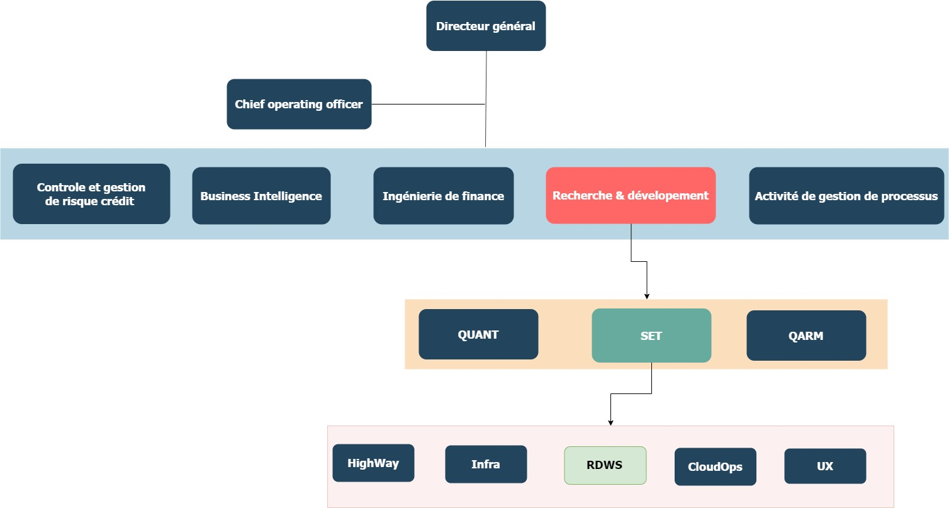
Figure 3: Organigramme de SG ATS
L’organigramme de SG ATS représenté par la figure 3 est encore plus riche mais nous détaillerons juste le pôle Recherche et Développement.
Le pôle R&D est constitué des équipes suivantes :
- QUANT : a pour mission de développer les librairies mathématiques de calcul des prix.
- QARM : l’équipe en charge de tests et de validation des produits développés par les autres équipes.
- SET : l’équipe en charge de la création des outils de trading et de la mise en œuvre effective des librairies de calcul dans un contexte industriel.
Le projet a été développé au sein de l’équipe RDWS faisant partie de l’équipe SET, qui a pour missions :

- A
- B
- C
- D
- E

2. Présentation du projet

Une bonne définition du cadre de projet s’avère particulièrement importante dans le déroulement du projet et pour atteindre les résultats escomptés. Cette section comporte la description du projet ainsi que ses objectifs.

2.1. Contexte du projet

L’équipe RDWS développe et maintien des services utilisés par les équipes du département Recherche & Développement du groupe Société Générale. Ces services sont regroupés et déployés dans le cloud Microsoft Azure.
Afin de comprendre le contexte, il est jugé nécessaire de présenter le contexte Cloud Computing et les services IaaS, PaaS, et SaaS.

Cloud Computing contexte :

D’après la définition du Microsoft Azure, Le Cloud Computing est la fourniture de services informatiques (notamment des serveurs, du stockage, des bases de données, la gestion réseau, des logiciels, des outils d’analyse, l’intelligence artificielle) via Internet (le cloud) dans le but d’offrir une innovation plus rapide, des ressources flexibles et des économies d’échelle. En règle générale, on paye uniquement les services cloud que vous utilisez (réduisant ainsi les coûts d’exploitation), on gère l’infrastructure plus efficacement et adaptez l’échelle des services en fonction des besoins de l’entreprise.
La figure 4 illustre les différentes branches du cloud computing :
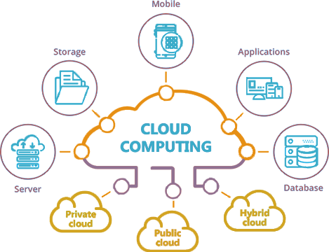
Figure 4 : La carte du Cloud Computing
Le cloud Computing offre plusieurs avantages, parmi ces avantages on trouve :
- Coût : Le cloud computing élimine la nécessité d’investir dans du matériel et des logiciels,
- La mise à l’échelle élastique : est un des avantages des services de cloud computing. En termes de cloud, cela veut dire qu’il est possible de mettre en œuvre la quantité nécessaire de ressources informatiques, par exemple plus ou moins de puissance de calcul, de stockage ou de bande passante, au moment où elles sont nécessaires, là où elles sont nécessaires.
- Performances : Les plus grands services de cloud Computing s’exécutent sur des machines très performantes en termes de ressources pour assurer la rapidité et l’efficacité.
- Sécurité : De nombreux fournisseurs de cloud offrent un vaste éventail de stratégies, technologies et contrôles qui renforcent globalement votre situation de sécurité, contribuant ainsi à protéger vos données, vos applications et votre infrastructure contre des menaces potentielles.
- Flexibilité : La plupart des services de cloud Computing sont fournis en libre-service et à la demande. D’énormes ressources de calcul peuvent donc être mises en œuvre en quelques minutes et en quelques clics, offrant ainsi aux entreprises un haut niveau de flexibilité et les dégageant de la pression liée à la planification de la capacité.

La figure 5 montre les principaux avantages du Cloud Computing :

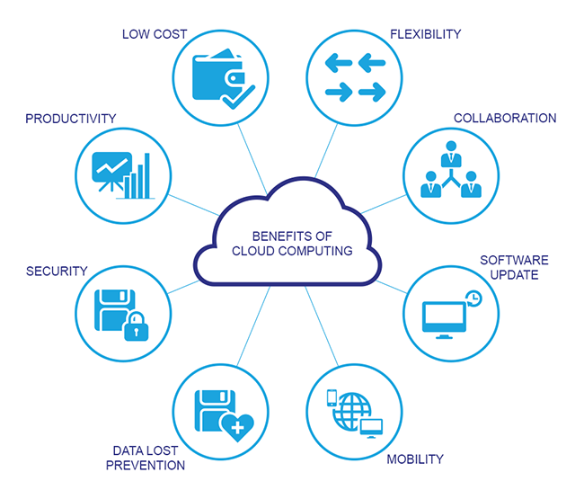
Figure 5 : Les avantages du Cloud Computing

Les modèles d’hébergement sur le Cloud

D’après la W3C [World Wide Web Consortium] l’organisation mondiale de standardisation du Web, il existe trois modèles d'hébergement sur le Cloud capables de répondre aux besoins spécifiques de chaque entreprise :
- IaaS : Infrastructure as a Service connus sous le nom d'infrastructure en tant que service (IaaS), permet aux entreprises de gérer ses applications, des données, du temps d'exécution, du middleware et des systèmes d'exploitation. En outre, la solution IaaS vous délivre et gère la virtualisation, les serveurs, les disques durs, le stockage et les réseaux. Les services d'infrastructure Cloud, sont des modèles en libre-service pour accéder, surveiller et gérer des infrastructures de centres de données distantes, telles que des services de calcul (virtualisés ou non), de stockage et de réseaux. La solution IaaS permet aux entreprises de payer uniquement ce qu’elles consomment (pay-as-you-use). Ceci permet d’éviter l’achat de matériel physique et de payer plus que ce que l’entreprise ne consomme réellement.
Les utilisateurs obtiennent avec le IaaS une infrastructure sur laquelle ils peuvent installer tous types de plates-formes. Ils sont responsables de la mise à jour des couches supérieures (PaaS). IaaS permet au client un développement beaucoup plus large que le PaaS.
- PaaS : Platforme as Sevice, connus sous le nom de plate-forme en tant que service (PaaS) fournit tous les composants et l’infrastructure Cloud pour développer, déployer et gérer des applications. Les entreprises ne se concentrent ici que sur les applications. Les données, le temps d’exécution, les middlewares et les systèmes d’exploitation sont ici gérés par le fournisseur. Ainsi, l’avantage du PaaS pour les développeurs est la personnalisation de environnements à leur souhait. Le service PaaS rend le développement, le test et le déploiement d'applications rapides, simples et rentables. Les entreprises peuvent vraiment se concentrer sur le côté commercial, l’évolutivité et le développement de l’application de leur produit ou service. Les applications utilisant PaaS bénéficient des caractéristiques Cloud telles que l’activation de SaaS, la haute disponibilité, la multi-location, l’évolutivité (Scaling) et plus encore.
Il reste à mentionner que Paas est une sorte d’abstraction pour IaaS, car au lieu d’allouer une machine et installer les applications dont on a besoin, le PaaS offre l’architecture et les applications en même temps, et tout ça a pour but finale car pour simplifier la tâche de virtualisation et déploiement aux entreprises.

- SaaS : Le Mode SaaS Software as a Service ou logiciel en tant que service permet à l’entreprise de profiter d’un logiciel via Cloud plutôt que d’avoir à l’installer sur ses propres serveurs ou ordinateurs, comme ça l’entreprise paye ce qu’elle consomme en terme des heures d’utilisations d’un produit donné au lieu de payer une licence mensuelle ou annuelle.
La figure 6 illustre l’architecture des modèles d’hébergement sur le cloud :
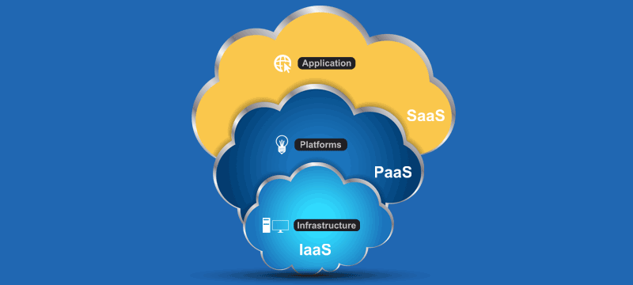
Figure 6 : Les modèles d'hébergement sur le Cloud

L’architecture des services déployés sur le cloud Azure

Les services développés par l’équipe RDWS sont regroupés dans un Cloud Services Package et déployés dans des Cloud Services déploiement et répartis sur des Web Workers et Web Roles.
Pour des raisons de simplifications, je commencerai par la définition de quelque éléments technique :
- Azure Cloud Service Role :
Dans Azure Cloud Service Role est une collection de machine virtuelle gérée en termes de ressources, équilibrage de charge (Load Balancing), et Platform-as-a-Service et qui font les mêmes taches.

- Azure Web Role :
C’est un Cloud Service Role configuré et personnalisé pour exécuter une application web.

- Azure Worker Role :
C’est un Cloud Service Role configuré et personnalisé pour exécuter des applications qui n’ont pas besoins d’internet. En générale Les worker role font des taches en background, par exemple la compression d’une image télécharger par un web role pour minimiser sa taille lors de stockage.

- Cloud Services Déploiement :
C’est la représentation d’une application déployée dans le cloud azure répartit sur des web roles et workers roles.

Le Cloud Services Deployement est composé de plusieurs services, chaque un est représenté par un nombre de réplicas installés sur des machines virtuelles (web roles, workers roles). La synchronisation entre les réplicas se fait à l’aide de service Static stoarge et Cloud Load Balancing, ce dernier s’occupe de la tache de répartition de charges entre les machines virtuelles, sachant que le Static storage qui se comporte comme un répertoire de stockage partagé entre les réplicas.
Les deux figures suivantes illustrent le processus de déploiement des services sur le cloud Azure :

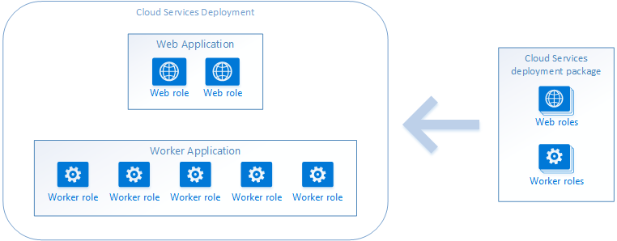
Figure 7 : le déploiement d’un Cloud Services Deployement Package

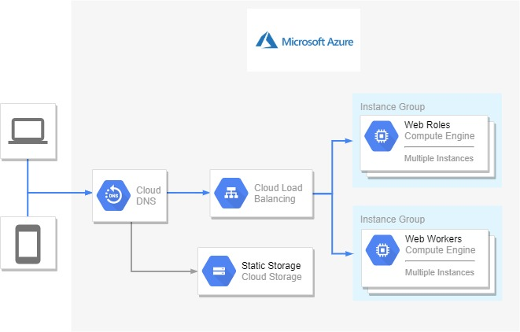
Figure 8 : architecture d’hébergement d’un service cloud

- Auto Scaling :
L’auto scaling permet d’avoir le nombre de machine nécessaires pour gérer la charge d’une application. Il permet de rajouter des ressources pour réagir face à une situation de surcharge, mais aussi d’en supprimer en cas d’excès de machines non actives.
Techniquement parlant, on commence par un nombre minimal de machines, et on fixe un nombre maximal de machines, et selon le besoin les machines virtuelles s’ajoutent automatiquement.

La figure Suivante illustre un exemple où on a un nombre de machines minimal qui vaut 2 et un nombre maximal qui vaut 5 :

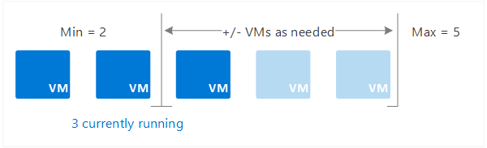
Figure 9 : Concept d’auto Scaling

2.2. L’existant

Pour assurer la fiabilité et la haute performance des services exposés sur le cloud, l'équipe RDWS a développé un service d’Auto Scaling qui s'occupe de la tache de Scaling de tous les services exposés sur le Cloud.
Le service Scaling prend en paramètre un fichier de configurations, ce dérnier composé par des unités de configurations applicables dans une période bien précise au cours la semaine.
Une unité de configuration est composée d’un ensemble de paramètres :
- Le nombre minimal de machines à créer,
- Le nombre maximal de machines à créer,
- Le pourcentage minimal de machines en mode Idle (machines en mode attente de requêtes clients),
- Le pas de scaling, c’est le nombre de machines à éteindre en cas d’un excès de machines Idle,
- Days_of_week, c’est les jours où la configuration est applicable,
- Utc_start_time, c’est l’heure de début d’application de la configuration,
- Utc_end_time, c’est l’heure de fin de la validité de la configuration.

Le service de scaling lui-même dépend d’un autre service qui s’appelle Service-Watcher, ce dernier fait des captures d’état (workers HeartBeat) sur les machines virtuelles périodiquement, et envoie l’état de chaque machine au service d’auto Scaling.
En se basant sur la configuration et l’état des machines virtuelles fournis par le service Watcher, le service Scaling s’exécute périodiquement en temps réel pour faire des actions de Scaling selon le besoin.
La figure 10 illustre l’architecture de fonctionnement du service d’auto Scaling :
(A refaire : couleur et les mts anglais)
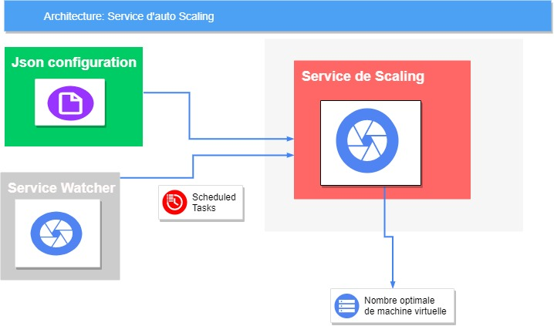
Figure 10 : Architecture du service d’auto scaling

2.3. Problématique

La problématique de service d’auto scaling existant réside dans le choix manuel des Configurations, fait par l’équipe CloudOps. Ce choix manuel cause les problèmes suivants :
  - Une sous-estimation de la charge des requêtes incarnée par le fait de donner une configuration minimale, donne naissance à une surcharge des services et par conséquence à un temps de réponse non satisfaisant pour le client.
  - Un coût de déploiement sur le cloud très élevé, résulte d’une configuration très gourmande en termes de ressources.

2.4 Objectifs du projet

Le but du stage est la création d’un outil de simulation de charge, qui peut simuler le fonctionnement du service d’auto Scaling.
Étant donnée un fichier de configuration et une charge virtuelle de requêtes (sous forme de csv file), cet outil va pouvoir ressortir un document qui contient les différents facteurs de qualités ou précisément ce qu’on appelle les Métriques du cloud.
A ce titre les éléments suivants doivent être assurés :
  - Compréhension de la problématique et élaboration de besoin ;
  - Analyse de l’existant.
  - Proposition, conception et développement de façon agile.
  - Agir avec rigueur afin de fournir un outil de qualité.
  - Mise en production la solution, et mesurer sa performance.

2.5. Enjeux du projet :

Pour proposer des configurations optimales présente plusieurs enjeux :
  - Réduire le coût en termes de ressources matérielles : Donner une configuration adéquate revient à réduire le nombre de machine allouées mais qui sont en état d’attente, et par conséquent optimiser les charges.
  - Minimiser le temps d’attente d’un client : ça revient à avoir un nombre de machines allouées sur le cloud assez suffisant capable de supporter la charge des requêtes clientes dans les périodes les plus actives en termes de transactions.

3. Conduite de projet

3.1. Méthodologie de travail :

La méthode XP (eXtreme Programming) est la méthode adoptée pour la gestion de projet.
La figure 11 montrent le cycle de développement recommandé par la méthode XP :
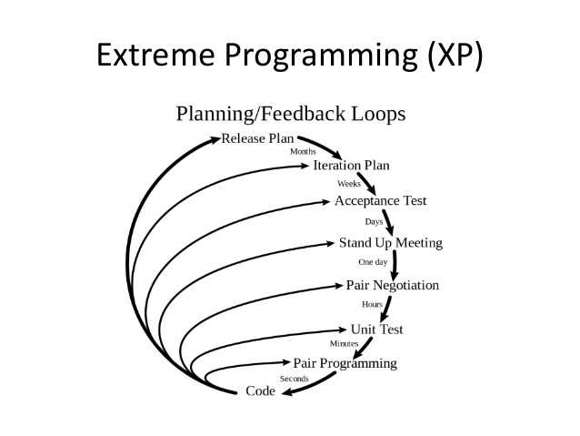
Figure 11 : la méthode XP
D’après le livre [Extreme Programming Explained] publié en 1999 par Kent Beck le créateur et l’inventeur de la méthode XP, il expliqua dans son livre que la méthode XP appartient à la famille des méthodes agiles plus particulièrement orientée sur l’aspect réalisation d’une application, sans pour autant négliger l'aspect gestion de projet. XP est adapté aux équipes réduites avec des besoins changeants. Les principes de la méthode XP ne sont pas nouveaux puisqu'il s'agit de ceux des méthodes Agiles. La différence et l'originalité résident dans le fait qu'ils sont poussés à l’extrême : Simplicité, Feedback, Communication.
La méthode eXtreme Programming s'appuie sur :
- Des petits livrables.
- Une conception simple.
- Des tests unitaires.
- La revue du code.
- Du Refactoring (ou remaniement du projet).
La caractérisation de la méthode XP dans ce projet a été faite en suivant les pratiques telles que :
- La revue du code : pour chaque partie développée, une revue du code est prévue afin de valider l’incrément, et l’intégrer dans le répertoire distant. Cette revue a pour but d’assurer que le code respecte toutes les règles de qualité et les bonnes pratiques (YAGNI, KISS, DRY, SOLID…) imposées par l’équipe.
- Les tests unitaires : Les tests unitaires de chaque fonctionnalité et une couverture du code à 100% sont exigés par l’équipe.
- Le refactoring du code : Consiste à modifier le code source de façon à en améliorer la structure, sans que cela modifie son comportement fonctionnel.

3.2. Planification :

La planification d’un projet est un outil incontournable dans sa conduite, pour cela nous avons opté pour la méthode Gantt pour planifier le projet.
La figure suivante montre mon diagramme de Gantt selon lequel j’ai planifié le déroulement de ce projet :

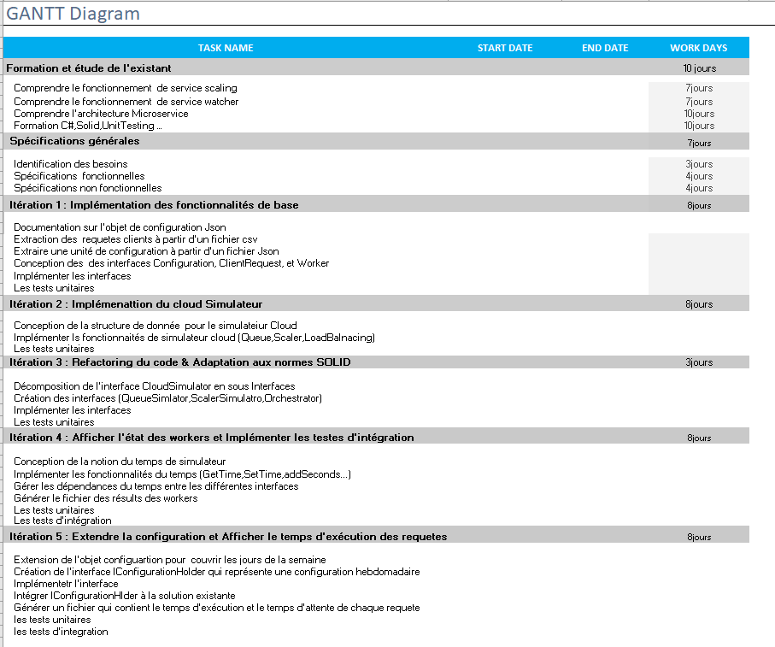
Figure 12 : Diagramme de Gantt

3.3. Ressources :
Le suivi et l’organisation du projet sont illustrés sur le tableau suivant :
 | Nom | Rôle
Comité de suivi | Mme. Malika Addou | Encadrante interne
Comité de suivi | M. Tarik Douiyeh | Encadrant SG Ats
Comité de suivi | M. Anas Bouaoud | Team Leader RDWS
Comité de suivi | M. Othmane Kinane | Manager équipe Set
Maitrise d’œuvre | Mr Omar Zouaid | Elève ingénieur à EHTP

Tableau 1 : Suivi et l'organisation du projet

4. Conclusion

Le premier chapitre présentait un point de départ pour l’élaboration du projet dans la mesure où il définit son contexte général à savoir l’organisme d’accueil SG Ats, les objectifs du projet et la démarche suivie pour sa réalisation.
Dans la partie suivante, on présente les spécifications besoins fonctionnelles et techniques de la solution attendue.

Chapitre 2 : Étude Préliminaire

L’étude préliminaire est la première étape de notre processus de développement. Elle consiste à effectuer un premier repérage des besoins fonctionnels et opérationnels. Dans cette phase je vais mettre l’accent sur l’étude de l’existant pour recenser par la suite les besoins fonctionnels et ceux techniques.

Étude de l’existant

Processus de génération de configuration

Il s’agit du processus de choix manuel de la configuration qui commence par la génération du fichier en se basant sur l’historique de trafic de requêtes pour chaque service jusqu’à la mise en production de fichier de configurations.
On effet les clients de SG Ats sont regroupés dans des Pull Clients (Groupe de clients), chaque groupe de clients est caractérisé par un nombre de requêtes par heure, et donc un nombre de machines allouées sur le Cloud suffisants pour supporter la charge des requêtes.

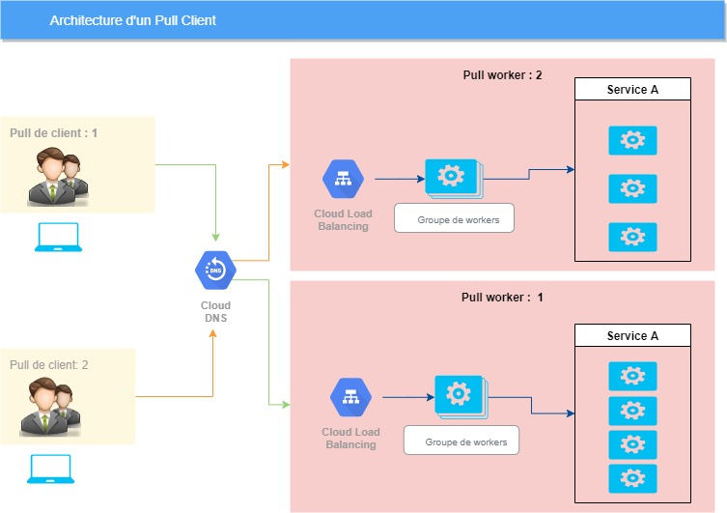
Figure 13 : Figure : Architecture Pull client
L’équipe CloudOps est responsable de la génération de différents fichiers de configurations de service d’auto scaling. On peut distinguer entre deux types de configuration :
- Des fichiers de configurations destinés à la réalisation de tests d’intégration et test surcharge pour un service donné. On est fait les tests d’intégration et surcharge sont caractérisés par un très grand nombre de requêtes, et pour cette raison que l’équipe CloudOps créait des pulls dédiés exclusivement à ces tests.

- Un fichier de configuration de mise en production d’un service donné, qui contient des configurations applicables au cours de la semaine jour et nuit et cela pour chaque groupe de clients (pull client).

La figure14, illustre le processus de génération de des fichiers de configurations :

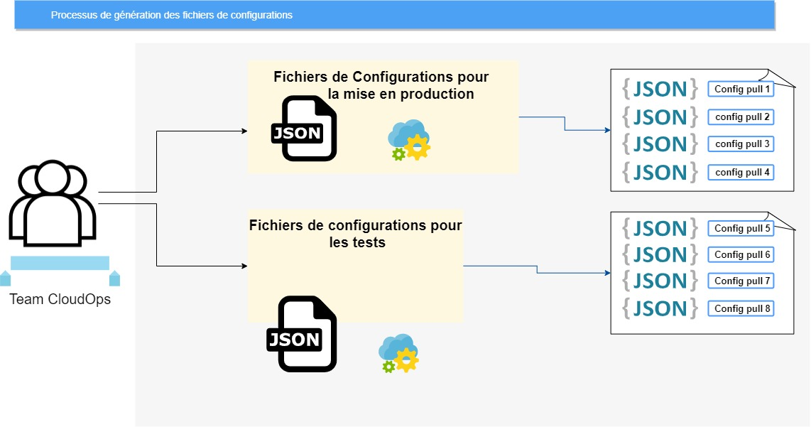
Figure 14 : Processus de génération de configurations
Etant donné un fichier de configurations, ce fichier contient les configurations de chaque pull, et chaque pull est composé de plusieurs objet Json de configuration. La figure 15 montre l’architecture d’un fichier de configurations :
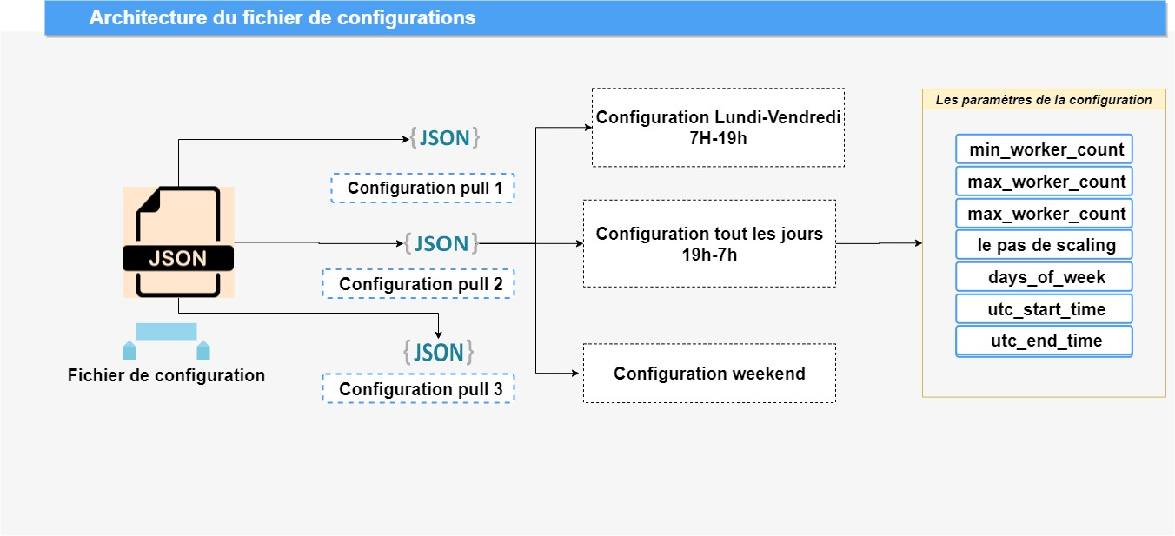
Figure 15: Architecture de fichier de configuration

1.2. Limite de l’existant

Dans un contexte professionnel on ne peut pas faire confiance aux choix de l’humain, il est jugé nécessaire d’avoir un processus automatisé qui peut surpasser et éviter les erreurs censées d’êtres générer par l’être humaine.
Dans ce sens, et en parlant du processus de génération de configuration, on remarque qu’il manque une phase de test et validation de la configuration avant qu’elle soit mise en production.
Cela vaut dire qu’il faut tester la configuration dans un environnement hors production, et ça pour objectif d’avoir une idée globale sur les mesures de qualités (Cloud Metrics) relatives à cette configuration, et les charges générées en termes de ressources à payer au fournisseur du Cloud.

2. Recueil des besoins

2.1. Besoins fonctionnels

Ce projet de fin d'étude, qui entre dans le cadre de la digitalisation du processus de génération de configuration de service scaling, son objectif est de réaliser un simulateur de charge, ce dernier offre un environnement de test pour les configurations avant leurs mises en production.
Les principales fonctionnalités pouvant se décliner ou entraîner des sous fonctionnalités :

- Etat des workers :
- L’outil doit pouvoir ressortir en premier lieu un fichier csv, qui présente l’Etat des Workers au cours de la simulation, ça vaut dire le temps d’attente de chaque Worker et le temps d’activité.

- Résultat de chaque requête :
- L’outil va aussi générer un autre fichier csv, qui présente le temps d’attente dans la queue et le temps d’exécution pour chaque requête.

- Les métriques Cloud :
- L’outil doit pouvoir ressortir les facteurs de qualités d’une configuration donnée relatives à une charge virtuelle précise.

2.2. Exigences techniques

Les exigences techniques sont des exigences qui ne concernent pas directement les services spécifiques fournis par le système. Ils peuvent concerner des propriétés et des contraintes remplies par le système dans son intégralité.
Voici les différentes spécifications techniques du système de simulation :

- Performance :
- La solution proposée doit être performante, avec un temps d’exécution négligeable devant celui des outils simulés (quelques millisecondes).

- Maintenabilité :
- Le projet est de type évolutif, à chaque moment on peut intégrer des nouvelles idées et fonctionnalités, et pour cela il faut éviter le fort couplage entre les différentes composantes de la solution.
- Les testes unitaires doivent couvrir la totalité du code source avec un taux de coverage qui tend vers 100%, ce qui va simplifier la maintenabilité.
- Les tests unitaires doivent aussi être fait d’une façon très stricte, afin qu’on puisse tester tous les comportements possibles de toutes les classes.
- Il faut respecter les principes SOLID durant la phase de développement.
- La barre des objectives est très haute, il se peut qu’on n’arrive pas à les réaliser tous, et donc pour cela nous devons assurer l’évolution de la solution soit pour garder la performance ou l’améliorer.

- Evolution

- La barre des objectives est très haute, il se peut qu’on n’arrive pas à les réaliser tous, et donc pour cela nous devons assurer l’évolution de la solution, soit pour garder la performance ou l’améliorer ou bien ajouter d’autres fonctionnalités.

2.3. Environnement technologique

Pour la réalisation j’ai utilisé les outils suivants :
- IDE : Visual Studio, VS Code.
- Framework et libraires : .Net Core, Json.Net.
- Langages : C#.
- Outil de versioning : Git.

3. Modélisation du contexte du système

3.1 Identification des acteurs du système

Selon la notation UML un acteur représente l’abstraction d’un rôle joué par des entités externes qui interagissent directement avec le système étudié. Dans ce qui suit, nous présentons les acteurs qui interagissent avec notre application.
Dans le cas de notre projet, on a un seul acteur il s’agit d’un membre de l’équipe CloudOps.

3.2 Diagramme de contexte

Le diagramme de contexte dynamique illustre le système, comme objet central, les acteurs et les liens entre le système et ce dernier. L'objectif de cette représentation est de montrer une vue globale du système développé.
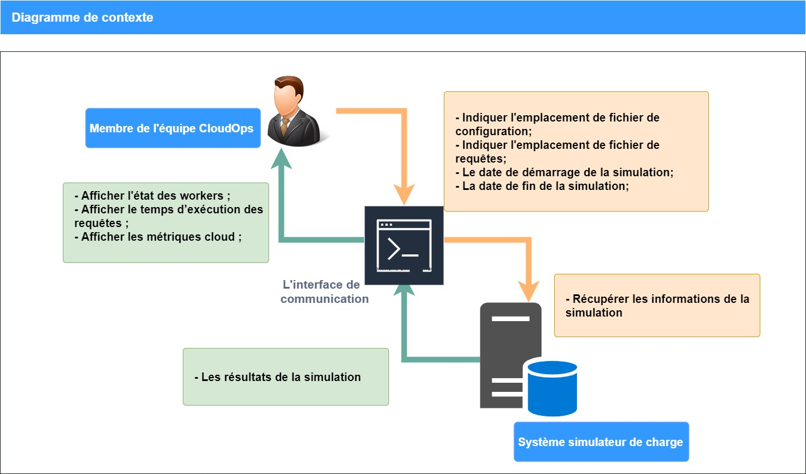
Figure 16 : Diagramme de contexte

4. Conclusion
Le but de ce chapitre consistait à donner une idée plus claire sur les besoins fonctionnels et non-fonctionnels attendus du système. Grace au diagramme de flux élaboré. Dans le chapitre suivant, on entamera la partie conception.

Chapitre 3 : Spécifications Générales

Dans ce chapitre je présenterai d’une façon détaillée toutes les besoins fonctionnelles et non fonctionnelles qui seront intégrés et prises en considération lors de l’implémentation.

1. Capture des besoins fonctionnels

1.1 Diagramme de packages

Un package représente un ensemble de fonctionnalités liées les unes aux autres offertes par le système. L’identification du diagramme de packages nous donne un aperçu des fonctionnalités futures à implémenter. Nous présentons ci-dessous le diagramme de packages.
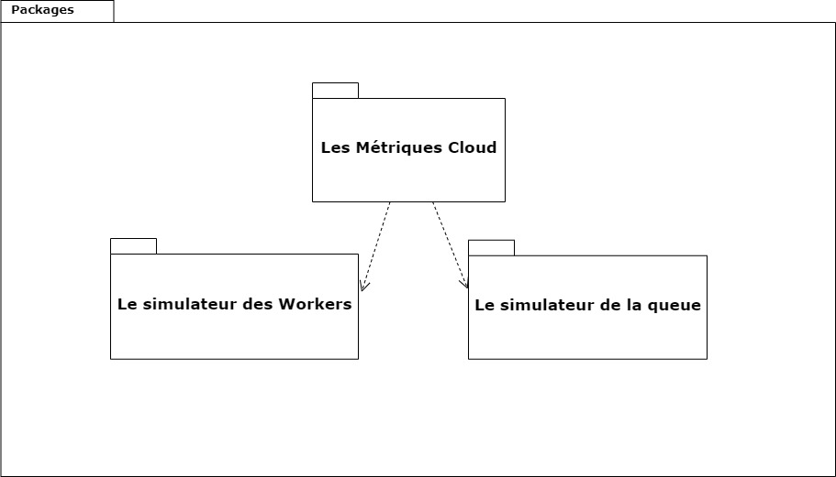
Figure 17: Diagramme de packages

Identification des cas d’utilisations fonctionnels

Cette partie a pour objectif de décrire les fonctionnalités offertes par notre système. En effet, un diagramme de cas d’utilisation accompagné de la liste des fonctionnalités et d’un enchainement de scénarios seront présentés pour chaque package.

Package simulateur de Workers
Nous présentons ci-après, le diagramme des cas d’utilisation du package « Le simulateur des Workers» et sa fiche descriptive.
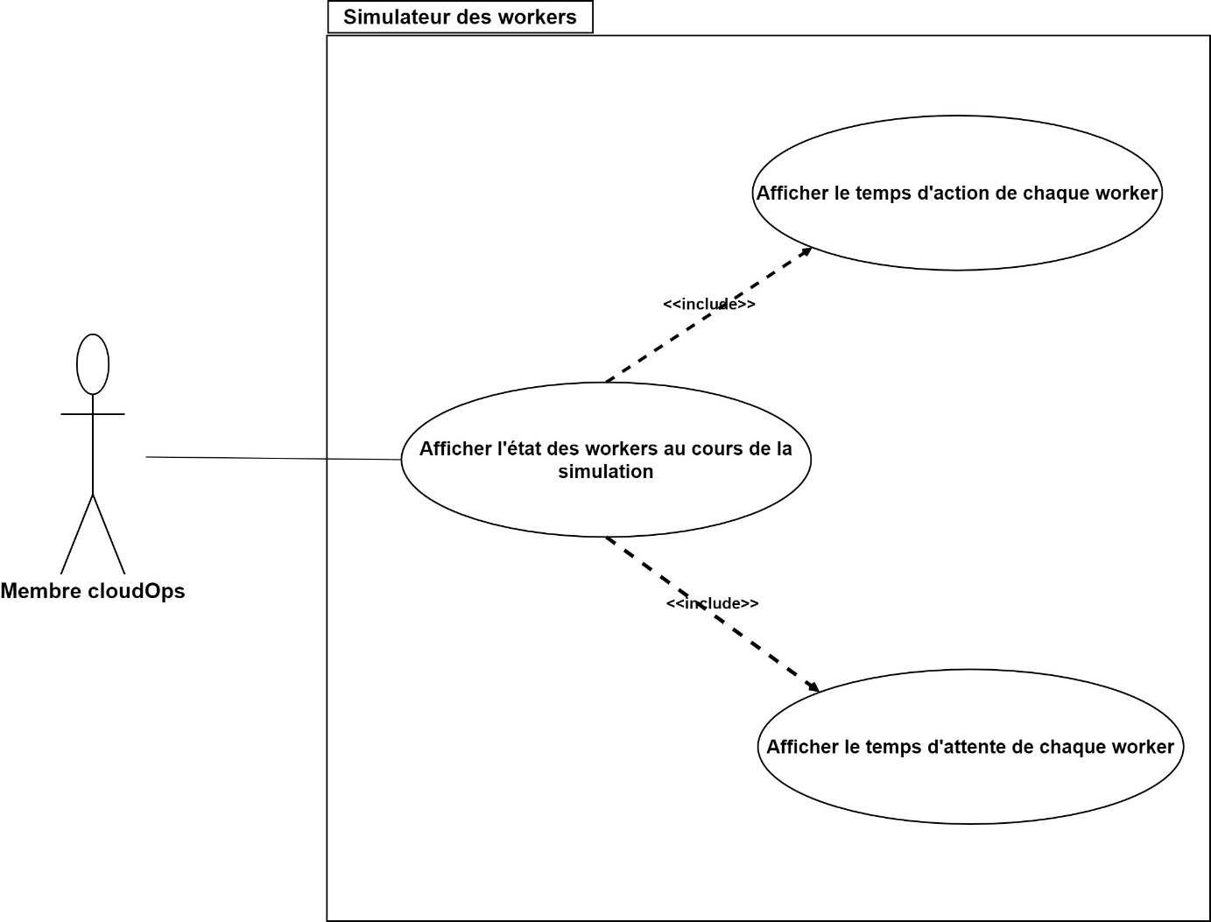
Figure 18 : diagrammes des cas d'utilisation - simulateur des Workes

Fiche descriptive du package « Simulateur des workers » :

Titre | Afficher L’état des Workers
Résumé | Afficher les résultats de chaque Worker au cours de la simulation.
Acteur | Membre de l’équipe CloudOps
Scénarios | - L’utilisateur saisit l’emplacement de fichier de configuration ;  - L’utilisateur saisit l’emplacement de fichier de fichier de requêtes ;  - L’utilisateur saisit l’intervalle de temps de la simulation  - L’utilisateur Choisit l’option d’affichage d’état des workers seulement (si il y’a aucune spécification, les résultats de la simulation seront tous affichés)
Exception | [File unfound] : fichier de configuration ou fichier de requêtes introuvable.  [Empty File] : fichier de configuration ou fichier de requêtes est vide.  [DateTimeError] : l’intervalle de simulation erroné.

Tableau 2: Tableau 1: fiche descriptive du package - simulateur des workers

Package simulateur de la queue

Nous présentons ci-après, le diagramme des cas d’utilisation du package « Le simulateur de la queue » et sa fiche descriptive.
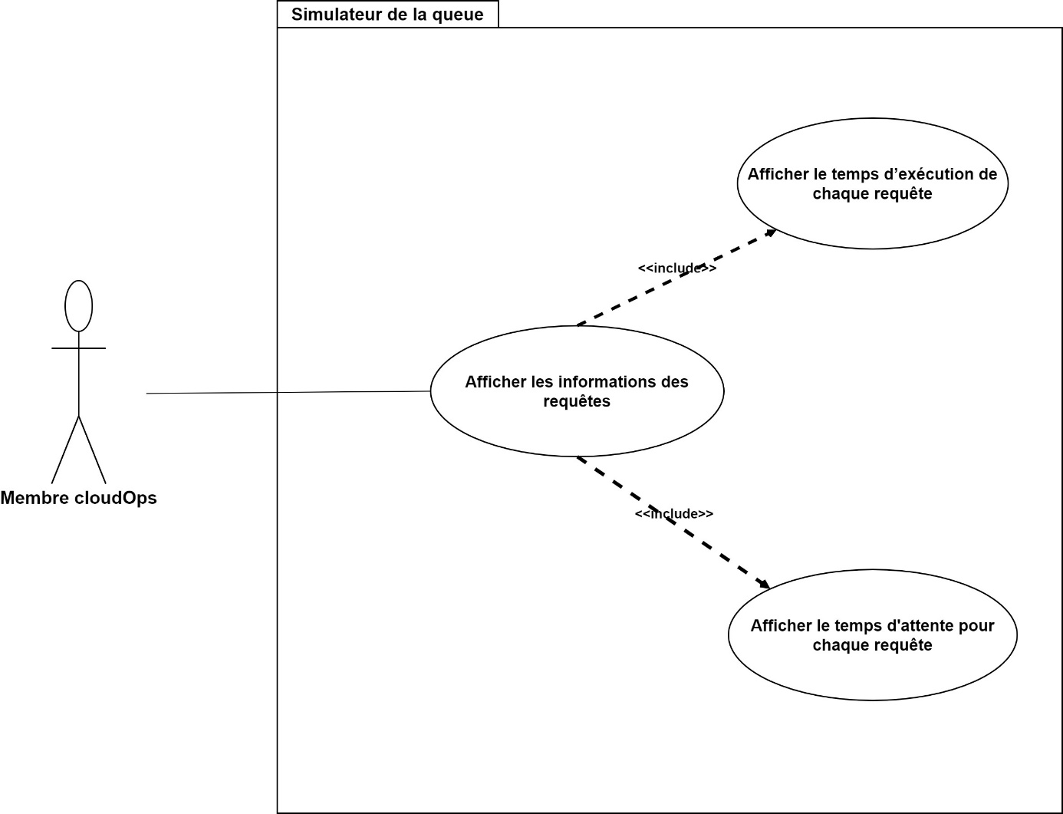
Figure 19 : diagrammes des cas d'utilisation - simulateur de la queue
Fiche descriptive du package « Simulateur de la queue » :

Titre | Afficher Les résultats d’exécution des requêtes
Résumé | Afficher le temps d’exécution et temps d’attente de chaque requête.
Acteur | Membre de l’équipe CloudOps
Scénarios | - L’utilisateur saisit l’emplacement de fichier de configuration ;  - L’utilisateur saisit l’emplacement de fichier de fichier de requêtes ;  - L’utilisateur saisit l’intervalle de temps de la simulation  - L’utilisateur Choisit l’option d’affichage des résultats de requêtes seulement (s’il y’a aucune spécification, les résultats de la simulation seront tous affichés)
Exception | [File unfound] : fichier de configuration ou fichier de requêtes introuvable.  [Empty File] : fichier de configuration ou fichier de requêtes est vide.  [DateTimeError] : l’intervalle de simulation erroné.

Tableau 3: fiche descriptive du package - simulateur de la queue

Package métriques Cloud

Nous présentons ci-après, le diagramme des cas d’utilisation du package « Les métriques cloud » et sa fiche descriptive.
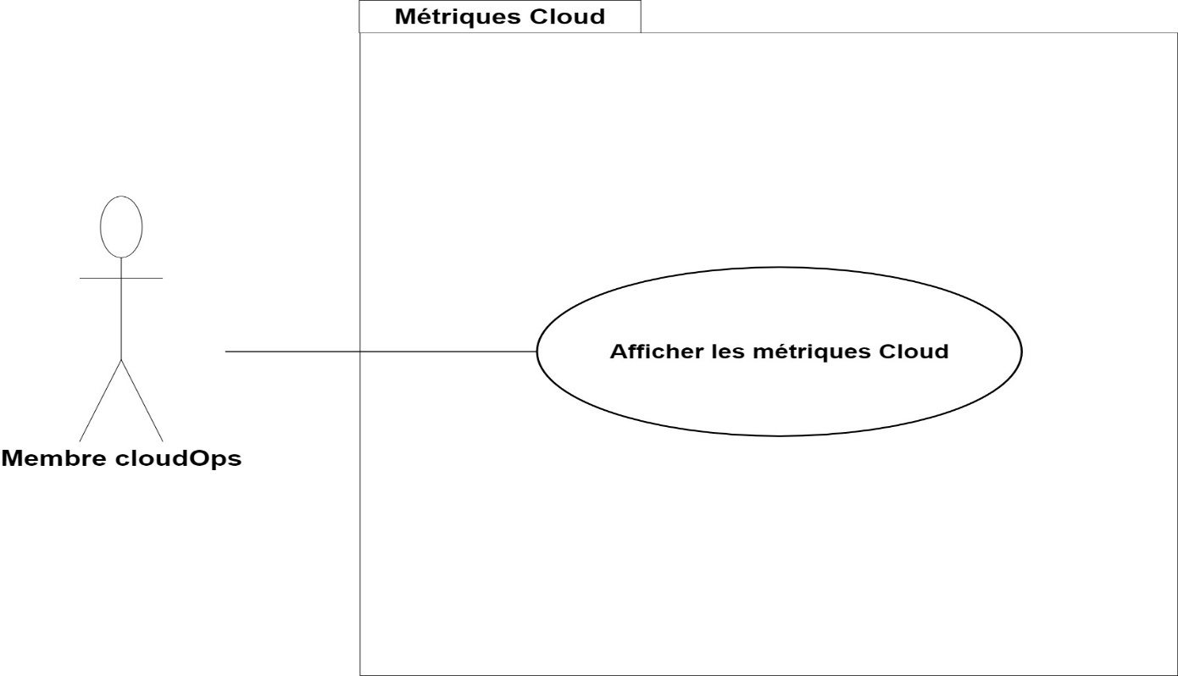
Figure 20 : Figure 19 : diagrammes des cas d'utilisation - métriques Cloud

Fiche descriptive du package « métriques Cloud » :

Titre | Afficher Les métriques Cloud de la simulation
Résumé | Afficher le temps d’exécution et le temps d’attente de chaque requête.
Acteur | Membre de l’équipe CloudOps
Scénarios | - L’utilisateur saisit l’emplacement de fichier de configuration ;  - L’utilisateur saisit l’emplacement de fichier de fichier de requêtes ;  - L’utilisateur saisit l’intervalle de temps de la simulation  - L’utilisateur Choisit l’option d’affichage des métriques cloud seulement (s’il y’a aucune spécification, les résultats de la simulation seront tous affichés)
Exception | [File unfound] : fichier de configuration ou fichier de requêtes introuvable.  [Empty File] : fichier de configuration ou fichier de requêtes est vide.  [DateTimeError] : l’intervalle de simulation erroné.

Tableau 4: fiche descriptive du package - métriques Cloud

Spécifications techniques

Durant cette phase nous allons présenter l’architecture logicielle adoptée, citer les Design patterns utilisés par la suite, en fin, nous allons étaler les Frameworks utilisés.

2.1 Architecture logicielle
Not yet

2.2 Design Patterns

Les design patterns se présentent comme étant des solutions de conception communes à un problème récurrent dans un contexte donné. Ainsi, leur usage apporte une évolutivité, une lisibilité et une efficacité au développement. Par ailleurs, ils offrent un transfert de compétence rapide et conception orienté objet, dans la mesure où ils représentent un catalogue des meilleurs pratiques à adopter.
A ce titre nous présentons ci-dessous les designs patterns dont nous avons fait usage dans la conception de notre projet.

Inversion de contrôle (IOC)
L'inversion de contrôle est « un patron d'architecture » visant à réduire le couplage inter ou intra couches applicatives. Ce pattern est aussi connu sous le nom d'injection de dépendance.
Il concerne la manière dont un objet obtient une référence vers ses dépendances. L'approche habituelle pour obtenir ces dépendances au sein d'un objet, que ce soit via un singleton ou un autre mécanisme de Lookup (Service Locator, instanciation directe, ...), a le désavantage d'introduire un couplage fort entre l'objet et ce mécanisme de Lookup.
Avec l'inversion de contrôle, les dépendances de l'objet lui sont passées à travers son constructeur ou par ses setters une fois instancié « d’où le nom du pattern injection des dépendances ».

Other design pattern
Not yet

2.3. Environnement de développement

Dans cette partie nous allons présenter les différentes Frameworks et outils utilisé pendant la réalisation du projet.

.NET Framework
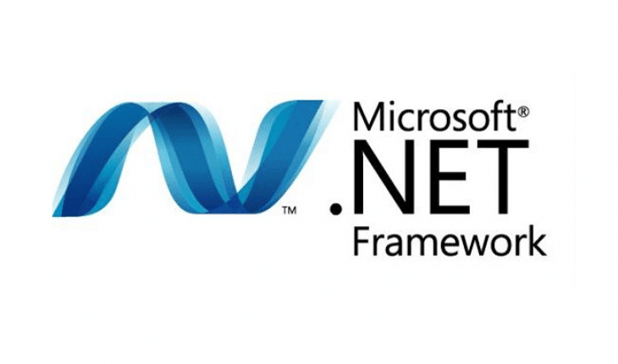
Figure 21: .Net Framwork
D’après la documentation de Micrososft .Net Framwork, ce dernier est un sous ensemble de la technologie NET. C’est une Infrastructure de développement s’appuyant sur la norme Common Language Infrastructure. DotNET Framework est utilisé pour développer la partie extraction de données ainsi que pour le déploiement de l’outil finale car c’est la technologie utilisée au sein de la société ainsi que plusieurs librairies telles que le wrapper des commandes Git et le wrapper des appels http du TeamCity ainsi que la librairie Roslyn utilisé pour le calcul du changement du code utilisé pour l’extraction de données sont développées en .NET par l’équipe INFRA au sein de laquelle s’est développé ce projet.

Microsoft Visual Studio 2015

Visual Studio est une suite de logiciels de développement pour Windows et mac OS conçue par Microsoft.
Visual Studio est un ensemble complet d'outils de développement permettant de générer des applications web ASP.NET, des services web XML, des applications bureautiques et des applications mobiles. Visual Basic, Visual C++, Visual C# utilisent tous le même environnement de développement intégré (IDE), qui leur permet de partager des outils et facilite la création de solutions faisant appel à plusieurs langages. Par ailleurs, ces langages permettent de mieux tirer parti des fonctionnalités du framework .NET, qui fournit un accès à des technologies clés simplifiant le développement d'applications web ASP et de services web Json grâce à Visual Web Developer.


Figure 22 : Visual studio

ReSharper 2018
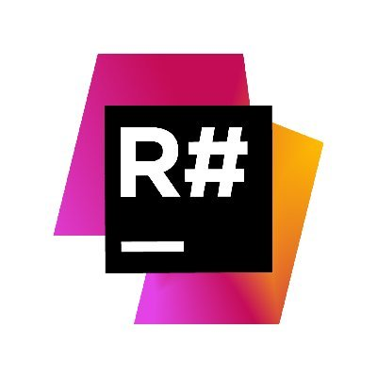
Figure 23 : Logo ReSharper
R# ou Resharper est une extension pour Visual Studio conçu par JetBrains, L'objectif principal de cet outil est d'augmenter la productivité des développeurs de logiciels. Parmi ces fonctions :
- Analyse statique.
- Navigation et recherche.
- Refactoring de code.
- Amélioration de la complétion automatique.
- Soutien des tests unitaires.
- Outils d'architecture (graphes, ...).

Git
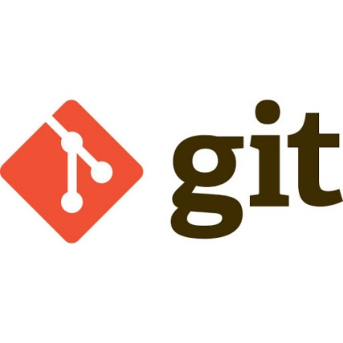
Figure 24 : Logo Git

Git est un logiciel de gestion de versions décentralisé. C'est un logiciel libre créé par Linus Torvalds, auteur du noyau Linux, et distribué selon les termes de la licence publique générale GNU version 2. En 2016, il s’agit du logiciel de gestion de versions le plus populaire qui est utilisé par plus de douze millions de personnes3.

Conclusion

Au cours de chapitre, nous avons énoncé les spécifications fonctionnelles et techniques de notre système au cours desquelles les besoins fonctionnels ont été traduits en diagrammes de packages, cas d’utilisation et en scénarios. Les besoins techniques par l’architecture de l’application ainsi que les Frameworks et les design patterns utilisés.
Le chapitre suivant portera sur l’analyse et la conception de notre projet où nous présenterons nos diagrammes de classes en plus des différents scénarios.

Chapitre 4 : Analyse et conception

En se basant sur les résultats de la phase de capture des besoins fonctionnels, il s’agira dans cette partie, d’établir le modèle statique des objets persistants de chacune des itérations.
A partir des scénarios produits, nous allons concevoir les procédures de tests correspondantes, traduites par les diagrammes de séquence détaillés afin de déceler les classes intervenantes.

Références

https://azure.microsoft.com/en-us/overview/what-is-iaas/
https://azure.microsoft.com/en-us/overview/what-is-paas/
https://azure.microsoft.com/en-us/overview/what-is-saas/
https://azure.microsoft.com/fr-fr/overview/what-is-cloud-computing/
https://fr.wikipedia.org/wiki/Git
https://fr.wikipedia.org/wiki/visualStudio
https://searchcloudcomputing.techtarget.com/definition/Infrastructure-as-a-Service-IaaS
https://www.w3.org/wiki/CloudComputing
https://www.amazon.com/Extreme-Programming-Explained-Embrace-Change/dp/0321278658
https://docs.microsoft.com/fr-fr/dotnet/framework/
https://www.jetbrains.com/resharper/

